Муниципальное бюджетное общеобразовательное учреждение

«Гимназия № 4» г. Брянска

241022 г. Брянск, ул. Афанасьева, д. 26, т.8(4832) 28-00-24,28-04-21

Конкурс исследовательских работ

«Их именами славится Россия и земля Брянская»,

посвященный 70-летию образования Брянской области.

Исследовательская работа

«История Первой Мировой войны в истории

одной фотографии и одной семьи»

Автор**:**

Зинькевич Елизавета Витальевна,

22.10.1999 г.р,

ученица 9а класса

МБОУ «Гимназия № 4» г. Брянска

Руководитель**:**

Машоха Инна Викторовна,

учитель общественных дисциплин

МБОУ «Гимназия №4» г. Брянска,

ул. Афанасьева д.26

(4832)28-00-24

Брянск – 2015г.

**Содержание**

1.Введение с.3

2. История одной фотографии с.5

§ 2.1. Анализ предмета изучения

§ 2.2. Жизнь, служба и судьба Стефашина Алексея Ивановича.

3. Заключение. с.8

4. Источники и интернет-ресурсы. с.9

5. Приложения. с.10

**1.Введение**

Первая мировая война, одна из самых страшных трагедий начала 20-го века, продолжалась с 28 июля 1914 года по 11 ноября 1918 года, в ней участвовали 38 государств, на ее фронтах сражалось более 74 миллионов человек.

С начала Первой мировой войны прошёл почти век, но лишь с 90-х годов XX в. для отечественных историков открылась возможность объективного и всестороннего ее изучения.

Что послужило основанием для начала исследования? На уроке истории по теме, посвящённой Первой мировой войне, учитель рассказала нам о том, что не осталось ни одного живого свидетеля той войны, только фотографии.

Я узнала, что у нашего учителя физики Тимониной Тамары Николаевны дедушка был участником Первой мировой войны и в память о нем осталась фотография.

Захотелось не только узнать о судьбе человека, изображенного на фотографии, но и написать о нем исследовательскую работу.

**Тема исследования актуальна**, так как даже самая маленькая фотография может рассказать намного больше, чем несколько страниц исторической книги. Чем старее снимок, тем интереснее его исследовать.

**Проблема,** поднимаемая в работе, заключается в том, чтосегодня мы мало знаем о людях, которые жили на нашей земле, защищали и творили её историю.

2014 год - год столетия начала Первой мировой войны. Много замечательных имён внесено в её летопись. Но есть ещё имена, о которых мы должны знать.

**Актуальность данной проблемы** несомненна. Во-первых, изображённый на фотоснимке Стефашин Алексей Иванович, - дедушка нашего учителя, во-вторых, нас заинтересовала его дальнейшая судьба. Наша работа посвящена памяти человека, который честно служил людям в двух мировых войнах и погиб, защищая Родину.

**Целью** исследовательской работы является изучение не опубликованного ранее фотоснимка.

Для осуществления этой цели были поставлены **следующие задачи**:

– извлечь максимальное количество информации из фотографии;

– восстановить недостающие факты биографии Стефашина Алексея Ивановича

**Объект** исследования – личность Стефашина Алексея Ивановича

**Предмет** исследования – фотография.

**Методы исследования**: поиск информации; изучение литературы о истории Первой мировой войны и источников сети Интернет; интервьюирование.

**Хронологические рамки** данного исследования охватывают период с 1914-1941гг.

**Основные этапы исследования.**

Первыми шагами в исследовательской работе было тщательное изучение фотографии. По имеющейся у нас информации мы определили дальнейшие пути нашего исследования.

Затем был начат сбор материалов и интервьюирование внучки нашего героя.

На Интернет - сайте «Мемориал» мы нашли документальное подтверждение гибели Стефашина Алексея Ивановича.

**Практическая значимость исследования:** данный материал может быть использован при подготовке классных часов, внеклассных мероприятий, при оформлении музейной экспозиции. Главным итогом работы должно стать повышение интереса школьников к истории своей семьи.

**2. История одной фотографии**

§ 1. Анализ предмета изучения

Описание фотоснимка

* Фотография сделана приблизительно в 1919 г. после возвращения Стефашина А.И. из госпиталя. На фотографии Стефашин А.И. изображён в форме солдата Первой мировой войны. Головной убор представлен в виде фуражки с кожаным лакированным козырьком. Цвет козырька по фотографии определить не удалось. Герой на фотографии одет в китель с пуговицами. Цвет кителя определить не возможно. *(Приложение 1).*
* Автор фотографии неизвестен.
* Фото выполнено в черно-белом цвете.
* Сохранность: небольшие потертости, края немного помяты.
* На обратной стороне фотографии надпись « Дедушка Стефашин Алексей Иванович»
* Фотография хранится в семейном архиве Тимониной Тамары Николаевны, внучки Стефашина А.И.

§ 2. Страницы необыкновенной жизни

Стефашин Алексей Иванович ( см. приложение 1) родился 28 июля 1894 года в селе Хотошке Смоленской области, в бедной семье. Отец Алексея и его мать занимались сельским хозяйством. В семье Стефашиных было 10 детей, Алексей Иванович был старшим.

В 1904 году Алексей поступил в церковно-приходскую школу в селе Хотошке и окончил её в 1908 году.

В школе, где учился Алексей, изучали закон Божий, чтение церковной и гражданской печати и получали начальные арифметические знания. Алексей окончил курс обучения в школе вполне удовлетворительно, а значит, умел читать и писать.

Семья Стефашиных была небогатой, и поэтому образование мог получить только старший ребёнок в семье.

Быт семьи Стефашиных ничем не отличался от жизни односельчан в Смоленской области. Семья летом работала в поле. Мужчины пахали землю, сеяли рожь, пшеницу, просо. Женщины обрабатывали огороды. Зимой семья занималась ремеслом и подручными промыслами (плели корзины, ткали ковры, вышивали).

В семье были свои радости и горести. Семья Стефашиных чтила религиозные праздники и посещала церковь. До сегодняшнего дня у внучки Алексея Ивановича сохранилась семейная реликвия - икона Казанской Божьей Матери[1](см.приложение 3).

В семье часто не хватало средств для проживания и питания , но дружная семья как могла поддерживала друг друга.

28 июля 1914 года начинается Первая мировая война, а уже в сентябре 1914 года 20-летний Алексей был призван в действующую армию, где проходил службу рядовым пехотинцем. Из рассказов его внучки, Тимониной Тамары Николаевны, я узнала, что в ходе одного из боёв, на территории современной Белоруссии, после того как погиб командир роты, Алексей Иванович возглавил роту, но был ранен в ногу и попал в немецкий плен. В плену наш герой находился на протяжении нескольких месяцев. Он и его товарищи готовились к побегу. При неудачном побеге Алексей получил ещё одно ранение в плечо и вновь оказался в лагере для военнопленных. Во время освобождения лагеря русскими солдатами он был освобожден и отправлен в Смоленский госпиталь в г. Вязьма (см. приложение 5)[2].

Ранение оказалось серьёзным, но вылечиваемым, а вот о дальнейшей службе в армии не было и речи.

После возращения с фронта Первой мировой войны в 1919 году Алексей женился на Стефашиной Ирине Егоровне[3] (урожденной Фокиной) (см. приложение 2).

В семье Ирины и Алексея Стефашиных родилось 8 детей (см. приложение 6), 5 из них умерло в младенчестве.

Семья начала новую жизнь, полную забот, проблем, горестей и радостей.

22 июня 1941 года Советский Союз подвергся вероломному нападению фашистской Германии, и в этот же год глава семьи Стефашиных, Алексей Иванович, отправился на фронт. Призван он был в Красную армию Куйбышевским РВК Смоленской области.

В годы Великой Отечественной войны мой герой служил в 294-ой стрелковой дивизии в составе 54-ой армии под командованием полковника Мартынчука Николая Моисеевича[4], где был командиром пулеметного расчета.

К сожалению, семья Алексея Ивановича о его службе в годы Великой Отечественной войны больше ничего не знает, т.к. Стефашин Алексей Иванович пропал без вести под Ленинградом между 17.09.1941 и 08.11.1941[5]

( см. приложение 4). Эту информацию мне удалось разыскать на интернет-сайте « Мемориал»[6].

После Великой Отечественной войны в семье Стефашиных в живых осталось двое детей: старший сын, Стефашин Георий Алексеевич, и дочь, Стефашина Мария Алексеевна. На данный момент жива только дочь, которая проживает в городе Электрогорске Московской области.

**Заключение**

В своей работе я хотела изучить жизнь, судьбу и службу Стефашина Алексея Ивановича.

Я считаю, что в своей маленькой исследовательской работе мне удалось это сделать. Особенность этой работы заключается в том, что человек, чью жизнь я изучала, является родным дедушкой нашего учителя физики Тимониной Тамары Николаевны.

Узнав о том, что Стефашин Алексей Иванович был участником Первой мировой и Великой Отечественной войн, мне захотелось приоткрыть занавес истории и показать историю двух войн через историю одной семьи.

Считаю, что цель моей исследовательской работы достигнута.

**Список источников и используемой литературы**

Источники:

1. Личный архив и письма семьи Стефашиных-Тимониных
2. Интернет-ресурсы

Приложение 1

Из личного архива Тимониной Т.А.

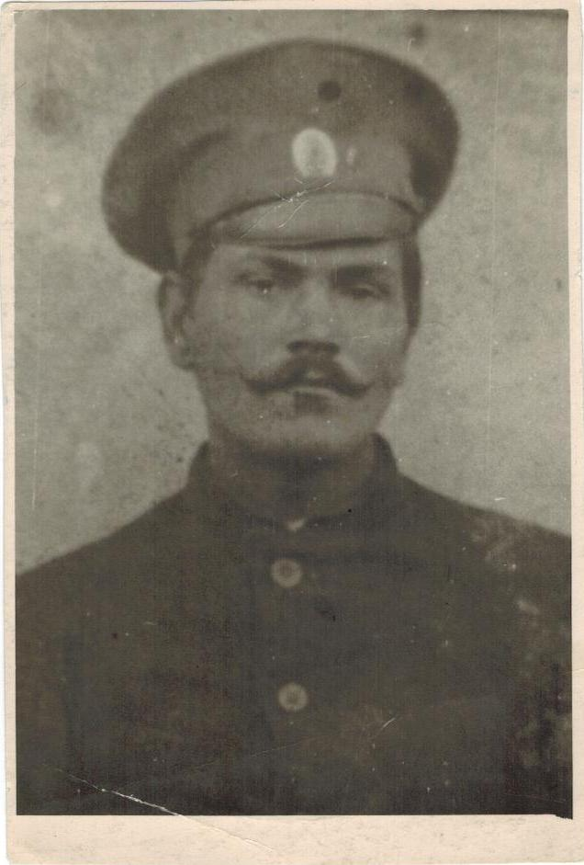

Приложение 2

Из личного архива Тимониной Т.А.

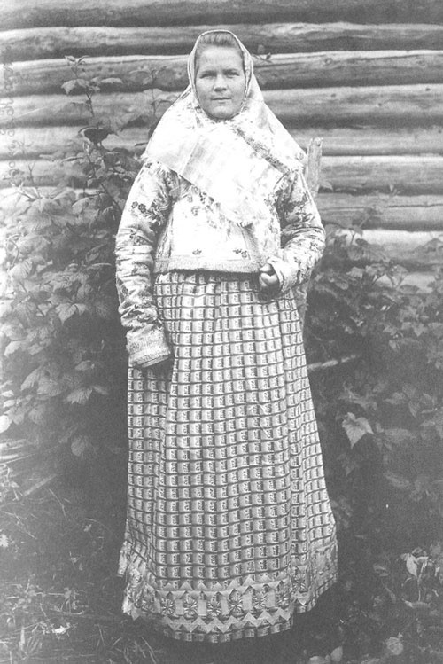

Приложение 3

Из семейного архива Тимониной Т.Н.

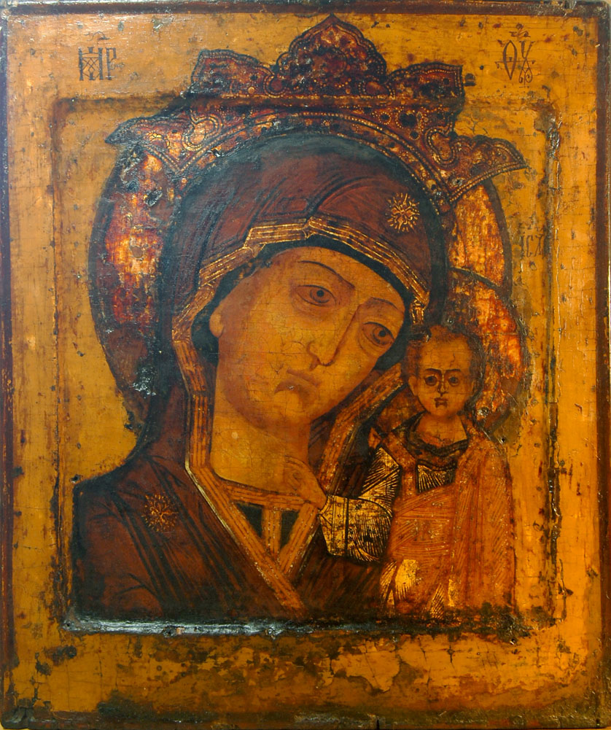

Приложение 4

Информация из донесения о безвозвратных потерях

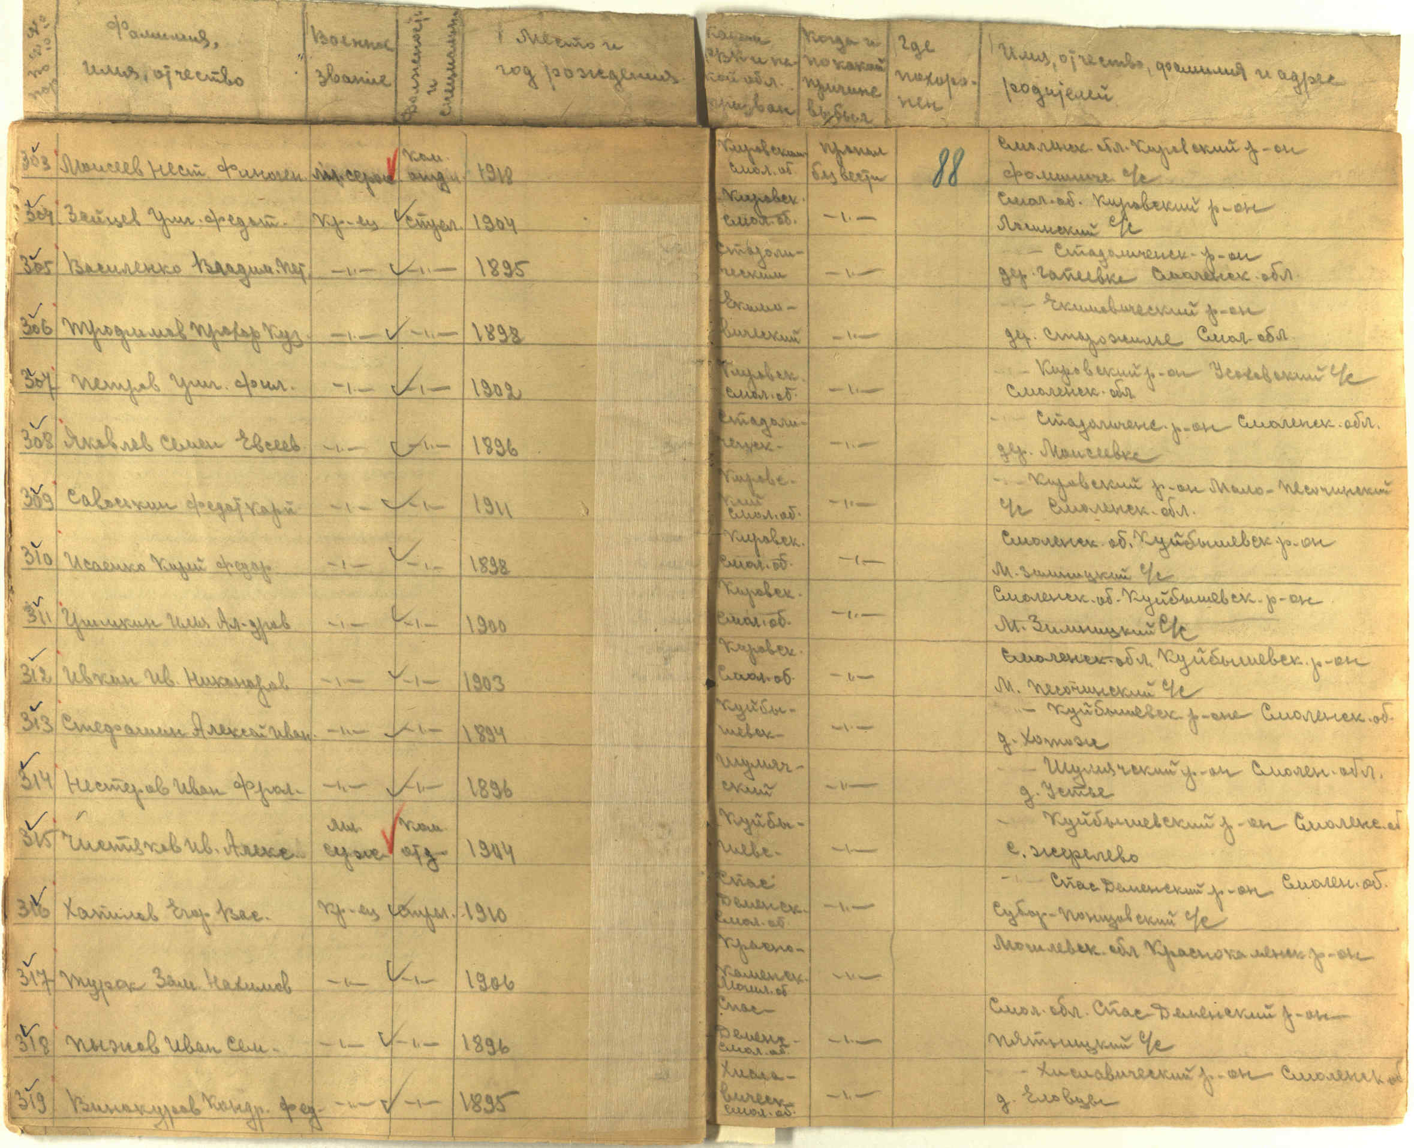

Приложение 5

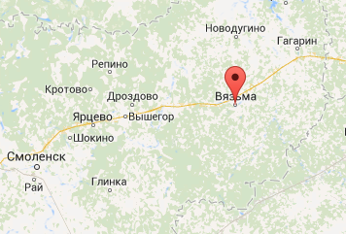

Приложение 6

Родословная семьи Стефашиных.

Из личного архива Тимониной Т.А.

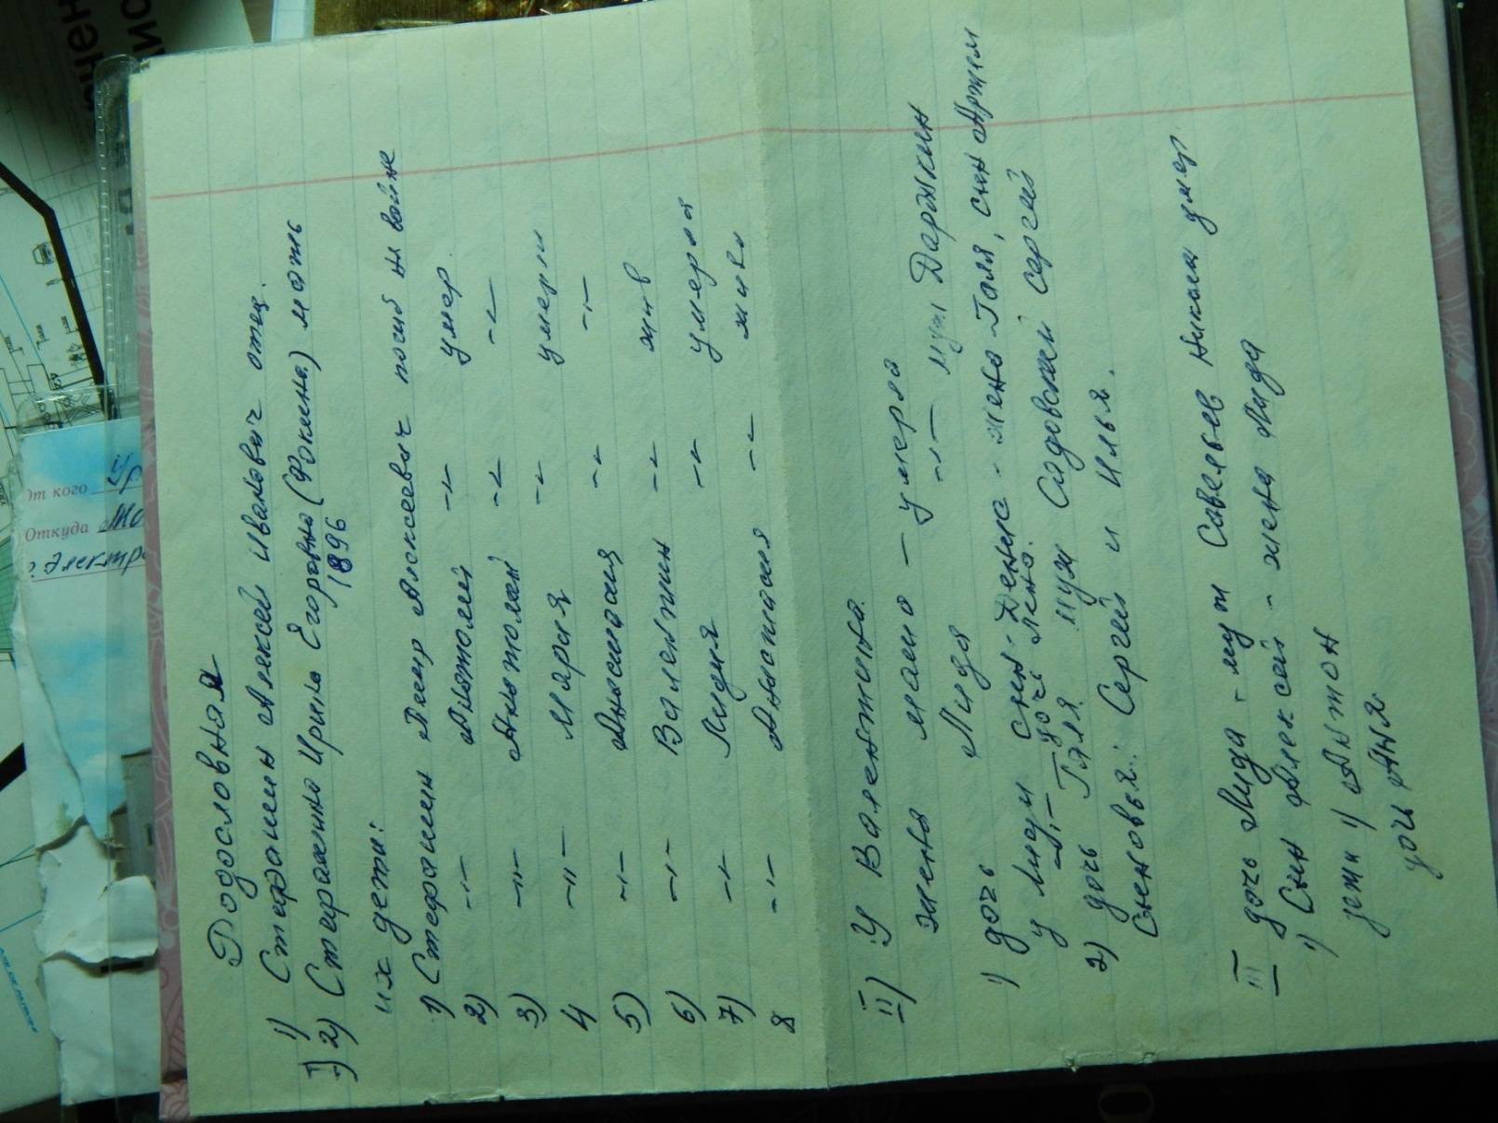

1. Из семейного архива Тимониной Т. Н..
2. Из воспоминаний внучки Тимониной Т.Н.
3. ,3 Из личного архива Тимониной Т. Н..
4. http://www.polk.ru/forum/index.php?showtopic=891
5. Из списка безвести пропавших.
6. http://www.obd-memorial.ru/html/advanced-search.htm